**OBEC VELKÉ PŘÍTOČNO**

**Zastupitelstvo obce Velké Přítočno**

**Obecně závazná vyhláška obce Velké Přítočno**

**kterou se vydává požární řád obce**

Zastupitelstvo obce Velké Přítočno se na svém zasedání dne 24.9.2025 usnesením č. 8/2025/9 usneslo vydat na základě § 29 odst. 1 písm. o) bod 1 zákona č. 133/1985 Sb., o požární ochraně, ve znění pozdějších předpisů (dále jen „zákon o požární ochraně“), a v souladu s § 10 písm. d) a § 84 odst. 2 písm. h) zákona č. 128/2000 Sb., o obcích (obecní zřízení), ve znění pozdějších předpisů, tuto obecně závaznou vyhlášku (dále jen „vyhláška“):

Čl. 1  
Úvodní ustanovení

(1) Tato vyhláška upravuje organizaci a zásady zabezpečení požární ochrany v obci.

(2) Při zabezpečování požární ochrany spolupracuje obec zejména s hasičským záchranným sborem kraje, občanskými sdruženími a obecně prospěšnými společnostmi působícími na úseku požární ochrany.

Čl. 2  
Vymezení činnosti osob pověřených zabezpečováním požární ochrany v obci

1. Ochrana životů, zdraví a majetku občanů před požáry, živelními pohromami a jinými mimořádnými událostmi na území obce Velké Přítočno (dále jen „obec“) je zajištěna společnou jednotkou sboru dobrovolných hasičů zřízenou na základě smlouvy o sdružení prostředků na činnost jednotky sboru dobrovolných hasičů Hřebeč uzavřené s obcí Hřebeč okr. Kladno a dalšími jednotkami požární ochrany uvedenými v příloze č. 1 této vyhlášky.
2. K zabezpečení úkolů na úseku požární ochrany byly na základě usnesení zastupitelstva obce dále pověřeny tyto orgány obce:
3. zastupitelstvo obce - projednáním stavu požární ochrany v obci minimálně 1x za 12 měsíců nebo vždy po závažné mimořádné události mající vztah k zajištění požární ochrany v obci,
4. starosta - zabezpečováním pravidelných kontrol dodržování předpisů a plnění povinností obce na úseku požární ochrany vyplývajících z její samostatné působnosti, a to minimálně 1x za 12 měsíců.

Čl. 3  
Podmínky požární bezpečnosti při činnostech a v objektech se zvýšeným nebezpečím vzniku požáru se zřetelem na místní situaci

Obec nestanoví se zřetelem na místní situaci žádné činnosti ani objekty se zvýšeným nebezpečím vzniku požáru ani podmínky požární bezpečnosti vztahující se k takovým činnostem či objektům.

Čl. 4  
Způsob nepřetržitého zabezpečení požární ochrany v obci

1. Přijetí ohlášení požáru, živelní pohromy či jiné mimořádné události na území obce je zabezpečeno systémem ohlašoven požárů uvedených v čl. 7.
2. Ochrana životů, zdraví a majetku občanů před požáry, živelními pohromami a jinými mimořádnými událostmi na území obce je zabezpečena společnou jednotkou požární ochrany uvedenou v čl. 5 a dalšími jednotkami uvedenými v příloze č. 1 vyhlášky.

Čl. 5  
Kategorie společné jednotky požární ochrany, její početní stav a vybavení

1. Kategorie, početní stav a vybavení společné jednotky požární ochrany (čl. 2 odst. 1) jsou uvedeny v příloze č. 2 vyhlášky.
2. Členové společné jednotky požární ochrany se při vyhlášení požárního poplachu dostaví ve stanoveném čase do hasičské zbrojnice na adrese Kladenská 1, 273 45 Hřebeč, anebo na jiné místo, stanovené velitelem této jednotky požární ochrany.

Čl. 6  
Přehled o zdrojích vody pro hašení požárů a podmínky jejich trvalé použitelnosti

1. Vlastník nebo uživatel zdrojů vody pro hašení požárů je povinen tyto udržovat v takovém stavu, aby bylo umožněno použití požární techniky a čerpání vody pro hašení požárů.
2. Zdroje vody pro hašení požárů stanoví kraj svým nařízením. Zdroje vody pro hašení požárů na území obce jsou uvedeny v příloze č. 3 vyhlášky.
3. Obec nad rámec nařízení kraje nestanovila další zdroje vody pro hašení požárů.

Čl. 7  
Seznam ohlašoven požárů a dalších míst, odkud lze hlásit požár, a způsob jejich označení

1. Obec zřídila následující ohlašovnu požárů, která je trvale označena tabulkou „Ohlašovna požárů”: Obecní úřad Velké Přítočno, Vítězná 16, 273 51 Velké Přítočno

Čl. 8  
Způsob vyhlášení požárního poplachu v obci

Vyhlášení požárního poplachu v obci se provádí:

1. signálem „POŽÁRNÍ POPLACH”, který je vyhlašován přerušovaným tónem sirény po dobu jedné minuty (25 sec. tón – 10 sec. pauza – 25 sec. tón) nebo
2. v případě poruchy technických zařízení pro vyhlášení požárního poplachu se požární poplach v obci vyhlašuje obecním rozhlasem, dopravním prostředkem vybaveným audiotechnikou apod.

Čl. 9

Seznam sil a prostředků jednotek požární ochrany

Seznam sil a prostředků jednotek požární ochrany podle výpisu z požárního poplachového plánu Středočeského kraje je uveden v příloze č. 1 vyhlášky.

Čl. 10

Zrušovací ustanovení

Touto vyhláškou se ruší obecně závazná vyhláška č. 2/2013 ze dne 20.8.2013.

Čl. 11

Účinnost

Tato vyhláška nabývá účinnosti počátkem patnáctého dne následujícího po dni jejího vyhlášení.

Ing. Jaroslav Hráský, v.r. Ing. Jan Matoušek, v.r.

starosta místostarosta

**Příloha č. 1 k obecně závazné vyhlášce, kterou se vydává požární řád**

Seznam sil a prostředků jednotek požární ochrany z požárního poplachového plánu Středočeského kraje.

**Příloha č. 2 k obecně závazné vyhlášce, kterou se vydává požární řád**

Požární technika a věcné prostředky požární ochrany společné jednotky požární ochrany.

**Příloha č. 3 k obecně závazné vyhlášce, kterou se vydává požární řád**

1. Přehled zdrojů vody (výpis z nařízení kraje + stanovené zdroje vody nad rámec tohoto nařízení kraje).
2. Plánek obce s vyznačením zdrojů vody pro hašení požárů, čerpacích stanovišť a směru příjezdu k nim.

**Příloha č. 1 k obecně závazné vyhlášce, kterou se vydává požární řád**

**Seznam sil a prostředků jednotek požární ochrany**

**z požárního poplachového plánu Středočeského kraje**

1. Seznam sil a prostředků jednotek požární ochrany pro první stupeň poplachu obdrží ohlašovny požárů obce a právnické osoby a podnikající fyzické osoby, které zřizují jednotku požární ochrany.
2. V případě vzniku požáru nebo jiné mimořádné události jsou pro poskytnutí pomoci na území obce určeny podle I. stupně požárního poplachu následující jednotky požární ochrany:

|  |  |  |  |  |
| --- | --- | --- | --- | --- |
| **Jednotky požární ochrany v I. stupni požárního poplachu** | | | | |
|  | **První jednotka požární ochrany** | **Druhá jednotka požární ochrany** | **Třetí jednotka požární ochrany** | **Čtvrtá jednotka požární ochrany** |
| **Název jednotek požární ochrany** | HZS – HS Kladno | JSDH Hřebeč | JSDH Braškov | JSDH Unhošť |
| **Kategorie jednotek požární ochrany nebo minimální počty a vybavení hasičské stanice HZS** | JPO I | JPO II | JPO II | JPO II |

Pozn.:

HZS – hasičský záchranný sbor,

JPO – jednotka požární ochrany (příloha k zákonu o požární ochraně),

JSDH – jednotka sboru dobrovolných hasičů,

HS – hasičská stanice,

stupně poplachu – viz § 20 a násl. vyhlášky č. 328/2001 Sb., o některých podrobnostech zabezpečení integrovaného záchranného systému, ve znění pozdějších předpisů.

*Datum poslední aktualizace přílohy: 31.8.2025*

**Příloha č. 2 k obecně závazné vyhlášce, kterou se vydává požární řád**

**Požární technika a věcné prostředky požární ochrany společné jednotky požární ochrany**

**Společná jednotka požární ochrany:** JSDH Hřebeč

**Požární technika:**

* CAS 30 8500/510 – S2R Tatra Terra;
* DA L1Z Peugeot;
* OA Škoda Octavia.

**Věcné prostředky:**

* 6x DT Dräger;
* 2x plavoucí čerpadlo;
* 2x motorová (řetězová) pila;
* motorová (kotoučová) pila;
* kalové čerpadlo (motorové);
* ponorné čerpadlo (elektrické);
* elektrocentrála;
* drtič a vysavač hmyzu.

Pozn.:

JSDH – Jednotka sboru dobrovolných hasičů;

CAS – cisternová automobilová stříkačka;

DA – dopravní automobil;

OA – osobní automobil;

DT – dýchací technika (dýchací přístroj).

*Datum poslední aktualizace přílohy: 31.8.2025*

**Příloha č. 3 k obecně závazné vyhlášce, kterou se vydává požární řád**

1. **Přehled zdrojů vody určených pro hašení požárů z nařízení kraje**

|  |  |  |  |  |  |
| --- | --- | --- | --- | --- | --- |
| **Typ zdroje vody** | **Název zdroje** | **N** | **E** | **Adresa zdroje** | **Vlastník zdroje** |
| 1 Vodní plocha-rybník | rybník | 50.1156122N | 14.1282742E | ul. Hlavní, Velké Přítočno | obec Velké Přítočno |

1. **Plánek obce s vyznačením zdrojů vody pro hašení požárů, čerpacích stanovišť a směru příjezdu k nim**

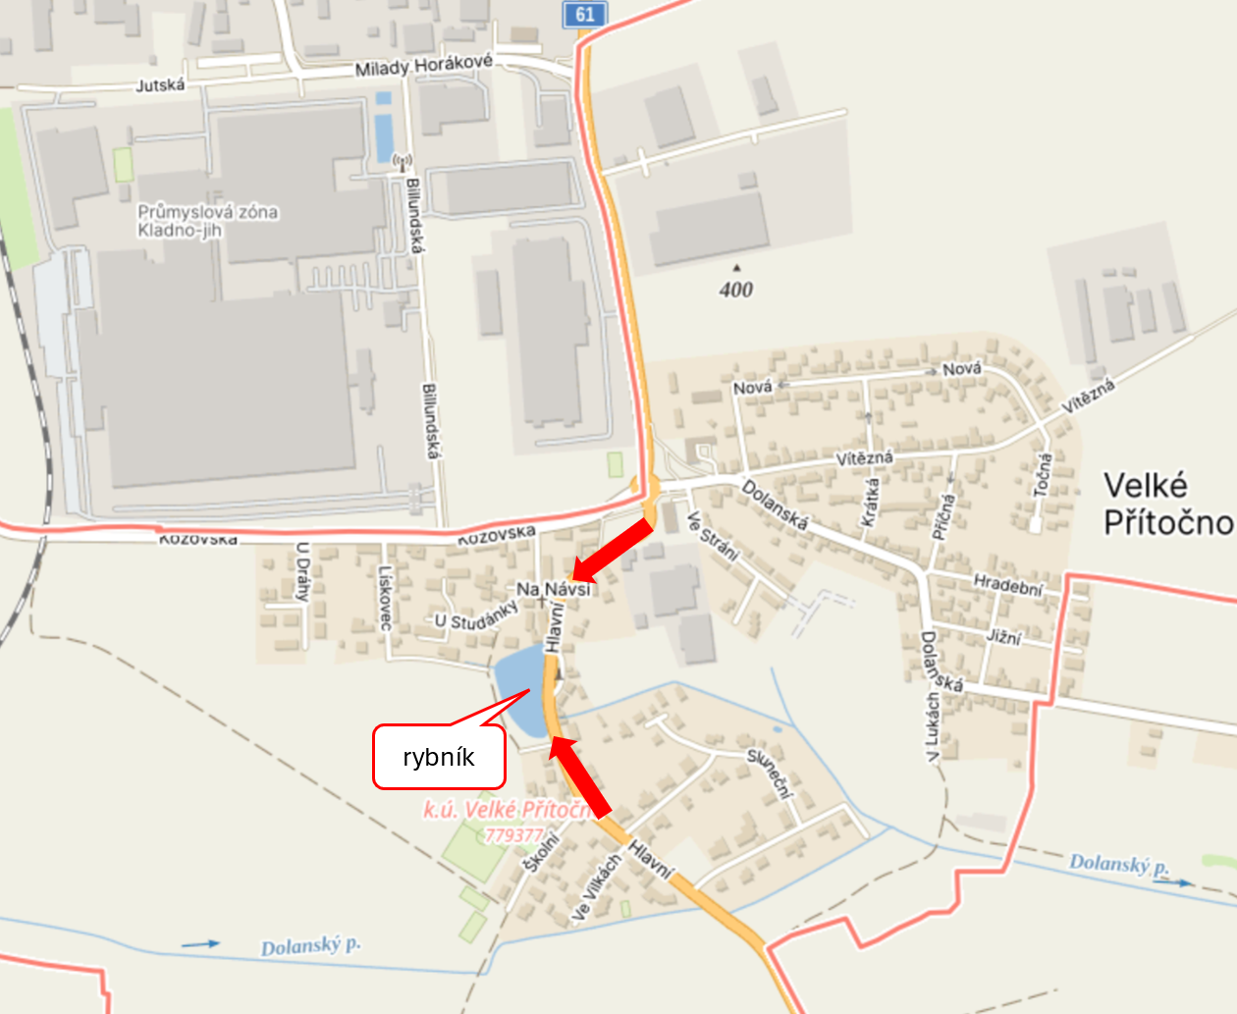

*Datum poslední aktualizace přílohy: 31.8.2025*